ДЕМОВЕРСИЯ
Итоговая аттестация по информатике в 4 классе.
Ф.И.__________________________ Дата_______________

1.Отметь устройства, без которых на компьютере нельзя работать.
А). Клавиатура
Б). Мышь
В).Колонки
Г).Принтер
Д). Монитор
Е). Сканер

2. Заполни пустые ячейки таблицы

Название программы | Назначение программы
Текстовый редактор
___________________ | Создавать и обрабатывать графические объекты
Музыкальный редактор | ____________________________  ____________________________

3. Нарисуй на схеме стрелки от видовых понятий к родовому понятию.

Носитель информации
Дерево
Бумага
Береста
Картон
Папирус
Стекло

4. Укажи истинные высказывания буквой «И», а ложные – буквой «Л».

Д  М | А). В классе сколько мальчиков, столько и девочек
 | Б). Мальчиков больше в два раза
 | В). Девочек больше в три раза
 | Г). Мальчиков меньше, чем девочек
 | Д). В классе нет девочек
 | Е). В классе только мальчики

5. Отметь верные высказывания.
А). Объект, исполняющий алгоритм, - это исполнитель алгоритма
Б). Компьютер может исполнять алгоритмы, написанные человеком на одном из языков программирования и введённые в его память.
В). Объект, исполняющий алгоритм – это исполнитель алгоритма.
Г). Человек и компьютер могут быть исполнителями алгоритма
Д). Компьютер может сам создавать алгоритмы и исполнять их.
Е). Системы команд исполнителя – это набор команд, которые способен выполнить любой исполнитель.

6. Что ты видишь: дом или его графическую модель? (Ненужное зачеркни) Какая по твоему мнению была цель моделирования? Отметь верное высказывание.
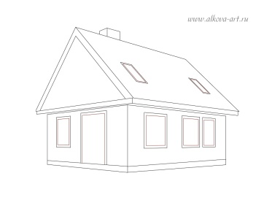 | А).Сохранить информацию об объекте
 | Б). Передать собранную информацию детям
 | В). Показать, как будет выглядеть объект, которого ещё нет
 | Г).Изучить или испытать на модели работу объекта.

7. Отметь словосочетание, которое иначе можно назвать «текст»
А). Знаковая модель
Б).Графическая модель
В). Текстовая модель
Г). Материальная модель
Д). Звуковая модель

8.Продолжи предложение:
Алгоритм называют линейным, если...
А)одна или несколько команд выполняются несколько раз
Б)все команды выполняются последовательно одна за другой.
В)происходит выбор действий в зависимости от условия

9. Рассмотри рисунок и заполни таблицу.

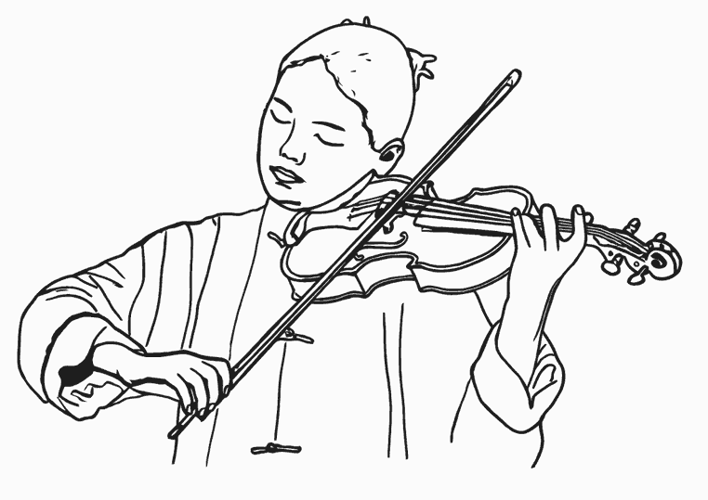

Средство управления
Результат управления

10. Соедини стрелками по смыслу свойства информации с жизненными ситуациями.
А). Доступность |  | 1) в газете написано то, что не соответствует действительности
Б). Своевременность |  | 2) Сообщение пришло вовремя
Г). Достоверность |  | 3) Пришло сообщение на неизвестном языке

11. Подчеркни названия электронных устройств, с помощью которых можно обрабатывать информацию.
А) Клавиатура
Б). Принтер
В). Компьютер
Г)Мышь
Д). DVD
Е). Телефон
Ж). Телевизор.

Всего баллов ___________

Процент выполнения___________

Оценка __________

